对数据库的操作

**描述：**

Yii 包含了一个建立在 PHP PDO 之上的数据访问层 (DAO)。DAO为不同的数据库提供了一套统一的API。 其中 ActiveRecord 提供了数据库与模型(MVC 中的 M,Model) 的交互，QueryBuilder 用于创建动态的查询语句。 DAO提供了简单高效的SQL查询，可以用在与数据库交互的各个地方.

使用 Yii DAO 时，你主要需要处理纯 SQL 语句和 PHP 数组。因此，这是访问数据库最高效的方法。 然而，因为不同数据库之间的 SQL 语法往往是不同的， 使用 Yii DAO 也意味着你必须花些额外的工夫来创建一个”数据库无关“的应用。

1. **Dao模式:**

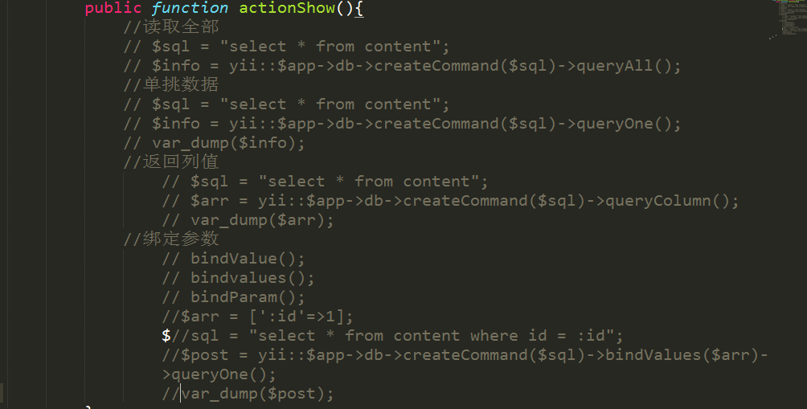

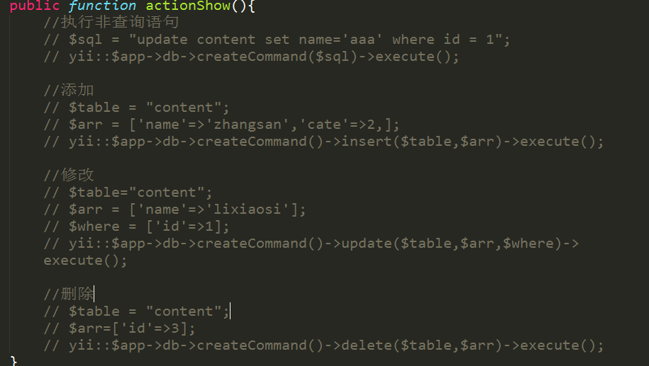

**2.使用专属的方法**

From()====那个表

Select()====查询的字段

Where()====条件

orderBy()===排序

groupBy()====分组

Having()===在分组后的条件

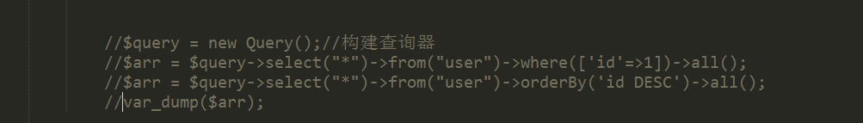

**3.使用AR**

